**205**

**Título**

Retos de conservación en la Sierra Nevada de Santa Marta

**Autores**

Santiago Giraldoa

**Destacado**

La Sierra Nevada de Santa Marta enfrenta hoy enormes desafíos debido al crecimiento de la huella humana. Promover la investigación y la gestión a largo plazo es fundamental para proteger este emblema del Caribe.

**Cuerpo**

La Sierra Nevada de Santa Marta (SNSM) es una de las montañas costeras más altas del mundo y destaca por su singularidad biológica: en 2013, la Unión Internacional para la Conservación de la Naturaleza (UICN) la categorizó como uno de los **ecosistemas** irremplazables del planeta. Además de su importancia ecológica, ha sido hogar de diversos grupos humanos durante al menos dos mil años. Actualmente en la Sierra habitan comunidades indígenas y campesinas, cuya presencia en las zonas altas y medias ha dado lugar a mosaicos agroforestales que combinan coberturas naturales con producciones agrícolas y ganaderas a pequeña y mediana escala.

Por su parte, las zonas bajas circundantes y costeras, originalmente cubiertas por **bosques secos** y húmedos, han sido transformadas por una creciente actividad **agroindustrial** (especialmente de banano y frutales) y turística, como puede observarse en el corredor Minca-La Tagua. De esta manera, la SNSM se ha convertido en un importante proveedor de **servicios ecosistémicos**, culturales y económicos para la región, aunque enfrenta grandes desafíos derivados del aumento de la **huella humana**.

En respuesta a estas presiones, en los últimos veinte años se han implementado múltiples estrategias para balancear las necesidades productivas de las poblaciones locales con la conservación de cuencas, bosques y ecosistemas, tanto terrestres como marinos. Estas acciones también han procurado la protección de especies emblemáticas como el paujil piquiazul *(Crax alberti*), el tororoi de la Sierra Nevada (*Grallaria bangsi*), las ranas arlequinas (*Atelopus* sp.), el puma (*Puma concolor*), el jaguar (*Panthera onca*), la danta (*Tapirus terrestris*) y la tortuga laúd (*Dermochelys coriacea*), entre otras. Muchas de estas iniciativas han contado con la participación de familias campesinas e indígenas y han sido promovidas por múltiples organizaciones de la sociedad civil y del Estado. No obstante, estos esfuerzos suelen ser discontinuos, debido a la falta de financiamiento para proyectos de largo aliento.

El reto que afronta la SNSM y sus áreas circundantes —incluida la Ciénaga Grande de Santa Marta— ante las crecientes presiones antrópicas, exacerbadas por el cambio climático, exige la implementación de estrategias regionales más amplias, sistemáticas y sostenibles en el tiempo. Hasta la fecha, por ejemplo, no ha sido posible instrumentar las cuencas abastecedoras de acueductos municipales y distritos de riego, lo cual impide contar con líneas de base y datos continuos para monitorear la **oferta hídrica** en tiempo real, en una región que enfrenta escasez de agua. Esta ausencia de información limita la capacidad de toma de decisiones por parte del Estado, las gobernaciones y los municipios que dependen de estos ecosistemas.

Tampoco ha sido posible realizar mediciones de campo sobre la tasa de deshielo glaciar ni avanzar en la delimitación del páramo, datos fundamentales para comprender los efectos del cambio climático en este ecosistema único. Llenar estos vacíos de información es crucial para conservar una de las montañas más biodiversas del planeta y garantizar su permanencia para las generaciones futuras.

**Fichas relacionadas**

**BIO** 2023: 201, 203, 406 | **BIO** 2022: 201 | **BIO** 2020: 403, 407 | **BIO** 2018: 404 | **BIO** 2017: 301

**Temáticas**

Actividades productivas, Gestión territorial, Sistemas socioecológicos, Transformación

**Instituciones**

a. Fundación ProSierra Nevada de Santa Marta.

**Salidas gráficas**

**Salida 1 [mapa]. Huella espacial humana en la SNSM y zonas aledañas**

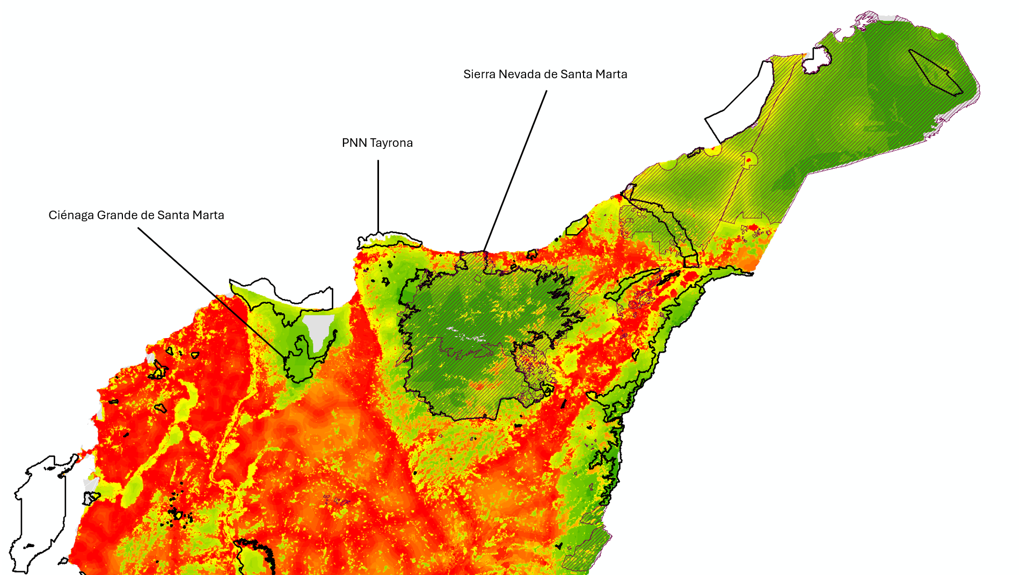

 Áreas protegidas

 Resguardos indígenas

 Índice de Huella Espacial Humana

**Salida 2 [gráfico]. Número de especies de vertebrados presentes en la SNSM**

| **Grupo** | **Número de especies** | **Número de especies endémicas** |
| --- | --- | --- |
| Peces | 90 | 0 |
| Anfibios | 49 | 17 |
| Reptiles | 92 | 12 |
| Aves | 631 | 14 |
| Mamíferos | 184 | 1 |

**Salida 3 [ilustración].**

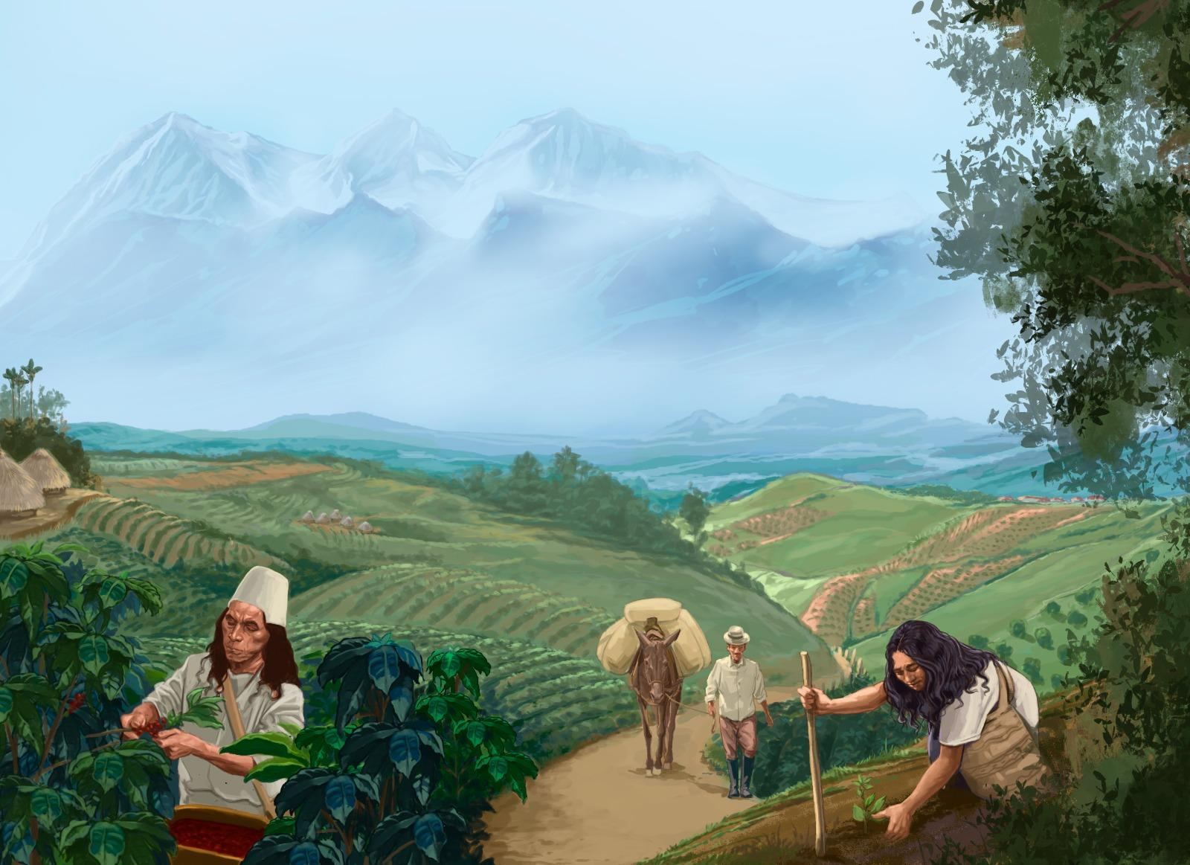

**Salida 4 [gráfico]. Instituciones involucradas en la conservación de la SNSM**

